Физическая культура
Домашнее задание 27.01 - 03.02.2022
3-4 классы:
- Выполнять комплекс упражнений
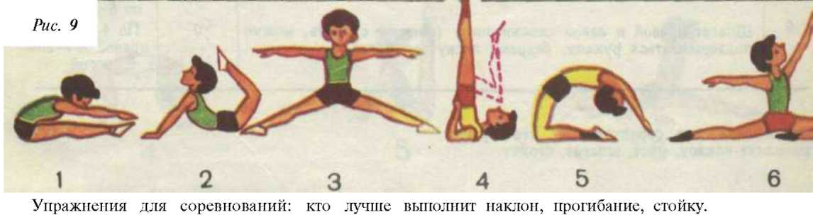
- Заведите тетрадь по физической культуре. Составьте таблицус рисунками «Составляющие здорового образа жизни»
- Одним из важных элементов здорового образа жизниявляется двигательная активность человека. И начинаться онаобязательно должна с утренней гимнастики. Напишите своюрекламу утренней гимнастике, в которой в 5–6 предложенияхубедите в ее пользе и необходимости.

  - классы:
- Заведите тетрадь по физической культуре. Напиши о значенииправильной осанки для здоровья человека. Составьте комплексупражнений на формирование правильной осанки. Запишите в тетрадь.
- Выберите из ряда лишнее по смыслу слово. Объясните свой ответ(1 предложение) и запиши в тетрадь.
Пробежка, двойное ведение, передача, фол.
Баскетбол, футбол, гандбол, волейбол
- Сделайте кроссворд на тему «волейбол». 14 вопросов
- Выполнять комплекс упражнений
https://youtu.be/DtUFiuAdkFw

- классы:
- Заведите тетрадь по физической культуре. Напиши о значениирежима дня для здоровья человека. Составьте режим дня для учащихся 7 класса. Запишите в тетрадь.
- Сделайте кроссворд на тему «волейбол». 16 вопросов
- Выберите из ряда лишнее по смыслу слово. Объясните свой ответ(1 предложение) и запиши в тетрадь.
Пробежка, двойное ведение, передача, фол.
Баскетбол, футбол, гандбол, волейбол
Длина тела, масса тела, частота сердечных сокращений (ЧСС),жизненная емкость легких (ЖЕЛ)
- Выполняйте комплекс на развитие силы
